Приложение № 1
к протоколу заседания Правительства
Ростовской области
от 22.01.2020 № 3

ПЕРЕЧЕНЬ
поручений Правительства Ростовской области по вопросу
«Об исполнении мероприятий по поддержке образования для детей с ограниченными возможностями здоровья регионального проекта «Современная школа» национального проекта «Образование» в 2019 году»

1. Министерству общего и профессионального образования Ростовской области (Балина Л.В.) обеспечить:

1.1. В срок до 30.05.2020 проведение профессионального конкурса среди обучающихся коррекционных школ по вновь введенным профилям профессионального обучения: картонажно-переплетное, поварское и гончарное дело.

1.2. В срок до 01.12.2020 проведение регионального семинара по вопросам сетевого взаимодействия общеобразовательных организаций и организаций среднего профессионального образования по реализации программ профориентации и профессионального обучения.

1.3. В срок до 31.12.2020 проведение торжественных открытий образовательных пространств в двух коррекционных школах, оснащенных оборудованием и средствами обучения в 2020 году в рамках мероприятия по поддержке образования для детей с ограниченными возможностями здоровья регионального проекта «Современная школа» национального проекта «Образование».

1.4. В срок до 29.05.2020 направление предложений Губернатору Ростовской области по оснащению 7 коррекционных школ-интернатов, не вошедших в перечень образовательных организаций на получение федеральной субсидии, за счет средств областного бюджета.
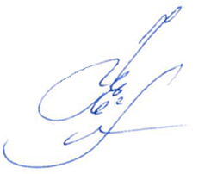  Начальник отдела по обеспечению деятельности  Правительства Ростовской области |  | Н.Ф. Ефремова

